УДК 531.55 +531.57

**МЕТОДИКА БАЛЛИСТИЧЕСКОГО ПРОЕКТИРОВАНИЯ АКТИВНО-РЕАКТИВНОГО СНАРЯДА**

*Королев С.А., Мансуров Р.Р.*

ФГБОУ ВО «ИжГТУ имени М.Т. Калашникова», 426069, Ижевск, ул. Студенческая, 7

*Аннотация: в статье рассматривается процесс баллистического проектирования активно-реактивного снаряда. Разработана комплексная математическая модель выстрела и полета активно-реактивного снаряда. Для увеличения устойчивости снаряда на траектории составлена математическая модель реактивного двигателя с ребрами на внутренней поверхности сопла. На основе разработанной модели определены оптимальные характеристики стрельбы активно-реактивным снарядом калибра 152 мм.*

*Ключевые слова: внешняя баллистика, внутренняя баллистика, проектирование, многомерная оптимизация, критерий устойчивости снаряда, активно-реактивный снаряд, твердотопливный реактивный двигатель.*

**Введение**

Основной задачей баллистического проектирования является подбор конструктивных параметров боеприпаса под заданную дальность стрельбы, но не менее важной задачей является увеличение дальности полета снаряда за счет выбора оптимальных параметров. Для увеличения точности и кучности стрельбы снаряд должен быть устойчивым, у орудий с нарезным стволом стабилизация достигается путем вращения снаряда. Однако при старте реактивного двигателя из-за существенного увеличения скорости за короткий промежуток времени снаряд может потерять устойчивость. Для расчета баллистических параметров на всех этапах процесса выстрела, а также исследования устойчивости движения снаряда, разработана комплексная математическая модель баллистики активно-реактивного снаряда [1].

Первым этапом процесса является внутренняя баллистика в стволе орудия. Зная параметры порохового заряда и геометрию ствола, можно определить начальную скорость проектируемого снаряда заданной массы. Затем определяются параметры внутренней баллистики твердотопливного реактивного двигателя (РД). В зависимости от массы топлива, конструкции камеры сгорания и сопла определяются время работы и сила тяги РД. Следующим этапом является моделирование внешней баллистики, позволяющей рассчитывать траекторные параметры и исследовать устойчивость движения снаряда.

**1. Математическая модель внутренней баллистики в стволе орудия**

Задача внутренней баллистики в стволе орудия решалась в осреднённых параметрах, с особенностью, позволяющей учесть распределения давления и скорости газа по заснарядному пространству в канале переменного сечения. Система уравнений внутренней баллистики состоит из уравнения горения, движения, энергии, состояния и дополнительных соотношений [2]. Схема задачи внутренней баллистики ствола орудия представлена на рисунке 1.

***Рис. 1. Схема задачи внутренней баллистики ствола***

Такая модель внутренней баллистики особенно полезна при баллистическом проектировании. С помощью этой модели появляется возможность определить дульную скорость снаряда в зависимости от его массы, что позволяет более точно определить параметрические характеристики снаряда в зависимости от требуемой дальности.

**2. Математическая модель внутренней баллистики реактивного двигателя**

Математическая модель внутренней баллистики реактивного двигателя позволяет определить силу тяги, момент вращения, суммарный импульс и время работы реактивного двигателя в зависимости от массы топлива.

В конструкции РД рассматривается твердотопливный заряд цилиндрической формы с торцевым горением (рис. 2). Это позволяет поддерживать постоянное давление в камере сгорания и обеспечивает постоянное значение силы тяги во время работы РД.

Математическая модель внутренней баллистики РД включает уравнение скорости горения, давления в камере сгорания, расход продуктов горения через сопло [7, 8].



***Рис. 2. Схема расчета внутренней баллистики реактивного двигателя***

Для повышения устойчивости АРС на внутренней поверхности сопла располагаются ребра под углом β к оси снаряда. При этом импульс реактивного двигателя будет направлен не только на увеличение скорости полёта снаряда, но и на увеличения скорости вращения.

Сила тяги реактивного двигателя с учетом доли тяги на вращательный момент:

; (1)

момент вращения [41]:

, (2)

где  – сила тяги реактивного двигателя, ν – доля тяги на вращательный момент;  – радиус приложения силы вращения; β – угол наклона ребер к оси снаряда.

Доля тяги на вращательный момент связана с параметрами ребер на поверхности сопла следующим соотношением

, (3)

где  – площадь выходного сечения сопла, ;  – площадь ребер в выходном сечении, ; *d*в – диаметр выходного сечения сопла; *h* – высота ребер (рисунок 3).



***Рис. 3 – Схема сопла РД с ребрами на поверхности:   
а – торцевое сечение; б – боковое сечение***

**3. Математическая модель внешней баллистики**

Траектория движения снаряда строится в стартовой системе координат , связанной с точкой расположения орудия и ориентированной по направлению стрельбы. Характеристики движения снаряда определяются в траекторной системе координат , связанной с центром масс снаряда и ориентированной по вектору скорости (рисунок 4)[4].



***Рис. 4. Стартовая*** ** ***и траекторная  системы координат***

Система дифференциальных уравнений движения для случая активно-реактивного снаряда описывает изменения следующих основных параметров траектории [5]:  – координаты центра масс снаряда: дальность, высота боковое отклонение; *V*к – скорость снаряда; θ – угол наклона траектории; ψ – угол направления;  - угловая скорость вращения снаряда;  – общая масса снаряда.

Аэродинамические коэффициенты снаряда определяются на основе численного моделирования внешнего обтекания снаряда [6] или по законам сопротивления воздуха 1943 или 1958 годов. На активном участке траектории во время работы реактивного двигателя коэффициент сопротивления снаряда  снижается на 10-15% за счет снижения донного сопротивления.

Для анализа устойчивости движения снаряда на траектории используется общеизвестный критерий гироскопической устойчивости [5]:

, (4)

где – коэффициент гироскопического момента, – коэффициент опрокидывающего аэродинамического момента.

На основе теоретических исследований считается, что снаряд устойчив при условии . Однако на практике коэффициент гироскопической устойчивости выбирают из условия  [10]. Для значений  ось снаряда совершает значительные колебаний относительно центра масс, что приводит к большому рассеиванию. Для  возникает эффект перестабилизации снаряда – ось снаряда стремиться сохранить свое первоначальное направление, что также является нежелательным эффектом.

**5. Задача баллистического проектирования массогабаритных характеристик снаряда**

Конструктивная схема АРС представлена на рисунке 5. В зависимости от массы топлива РД определяются массогабаритные характеристики снаряда.

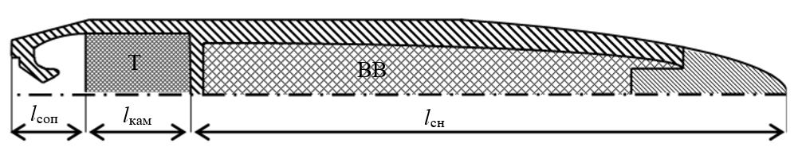

***Рис. 5 Схема активно-реактивного снаряда***

Общая масса снаряда представляет собой сумму масс различных частей снаряда:

, (5)

где – масса снарядной части (= 40 кг);  – масса камеры сгорания РД;  – масса топливного заряда;  – масса соплового блока;  – заглушка сопла (предотвращает попадание пороховых газов в сопло, отделяется при вылете снаряда из канала ствола).

Общая длина снаряда:

, (6)

где – длина снарядной части;  – длина камеры, подбирается под массу топливного заряда;  – длина соплового блока, определяется из условия:

, (7)

где – диаметр выходного сечения; – диаметр критического сечения; – длина выходной части сопла. Угол равный 12° выбран из соображения сохранения разности между диаметром критического и выходного сечения. Если угол будет больше 12 градусов, то расход энергии будет не оптимален.

Аксиальный момент инерции для осесимметричного снаряда вычисляется по следующей формуле:

, (8)

где – аксиальный момент инерции *i*-ой части снаряда.

Для вычисления экваториального момента различных частей снаряда воспользуемся теоремой Гюйгенса-Штейнера, которая гласит, что момент инерции тела *I* относительно произвольной оси равен

, (9)

где  – момента инерции тела относительно оси, проходящей через центр масс;  – расстояния между осями.

Экваториальный момент вычисляется по следующей формуле:

, (10)

где  – экваториальный момент *i*-ой части снаряда относительно центра масс снаряда,  – расстояние между центом масс *i*-ой части снаряда  и центром масс снаряда в сборе .

Положение центра масс снаряда определяется выражением:

, (11)

где  – масса *i*-ой части снаряда.

**6. Задача оптимизации параметров активно-реактивного снаряда**

Для выбора оптимальных баллистических параметров АРС решалась задача максимизации дальности стрельбы [8, 9]:

, (12)

где  – масса топлива РД;  – начальная скорость;  – угол стрельбы;  – время старта РД; ν – доля тяги на момент вращения.

Основные ограничения:

 (13)

где  – максимальная масса топлива, определяемая из ограничения по длине снаряда с РД;  – максимальное значение угла стрельбы орудия;  – максимальная доля тяги на момент вращения, = 0.2;  – общее время полёта снаряда.

Дополнительные соотношения:

 (14)

где  – начальная скорость, определяется из решения задачи внутренней баллистики в стволе орудия;  – суммарный импульс тяги, определяется из решения задачи внутренней баллистики РД.

Начальная скорость снаряда  при вылете из ствола орудия определяется из решения задачи внутренней баллистики и зависит от начальной массы снаряда . Доля тяги ν, идущей на создание момента вращения, подбирается из условия выполнения критерия устойчивости на всей траектории.

**7. Результаты исследования**

С помощью разработанной методики баллистического проектирования исследовалась конструкция активно-реактивного снаряда калибра 152 мм. В таблице 1 представлены массогабаритные характеристики снаряда в зависимости от массы топлива РД.

***Таблица 1***

***Массогабаритные характеристики снаряда***

|  |  |  |  |  |
| --- | --- | --- | --- | --- |
| Масса топлива , кг | Масса снаряда, кг | Длина снаряда  , мм | Аксиальный момент инерции , кг·м² | Экваториальный момент инерции , кг·м² |
| 1,0 | 48,96 | 713 | 0,141 | 1,473 |
| 3,0 | 51,17 | 799 | 0,158 | 2,096 |
| 5,0 | 55,60 | 885 | 0,175 | 2,900 |
| 10,0 | 66,67 | 1100 | 0,218 | 5,821 |

Как видно из данных, представленных в таблице 1, при увеличении массы реактивного топлива значительно возрастает общая длина снаряда (до 1100 мм) и экваториальный момент инерции (в 4 раза по сравнению со снарядом без реактивного двигателя). Такие изменения массогабаритных параметров активно-реактивного снаряда неизбежно сказываются на уменьшении дульной скорости снаряда и его устойчивости при движении по траектории.

В таблице 2 приведены оптимальные параметрические характеристики, полученные в ходе решения задачи баллистического проектирования массогабаритных параметров снаряда.

***Таблица 2***

***Характеристики активно-реактивного снаряда.***

|  |  |  |  |
| --- | --- | --- | --- |
| Параметры | Обозначение | Размерность | Значение |
| Масса |  | кг | 55,6 |
| Дульная скорость | *v*д | м/с | 851 |
| Длина |  | мм | 885 |
| Давление в камере РД |  | МПа | 4 |
| Время работы РД | *t* | с | 2,36 |
| Масса топлива |  | кг | 5 |
| Суммарный импульс РД |  | кПа | 11,56 |

В таблице 3 приведены известные характеристики штатного осколочно-фугасного снаряда 152 мм.

***Таблица 3***

***Характеристики осколочно-фугасного снаряда.***

|  |  |  |  |
| --- | --- | --- | --- |
| Параметры | Обозначение | Размерность | Значение |
| Масса | *m*Σ | Кг | 46 |
| Дульная скорость | *v*д | м/с | 945 |
| Длина | *lΣ* | мм | 660 |

Из-за повышения суммарной массы снаряда начальная скорость будет меньше, чем у штатного снаряда, для наглядности сравним изменение скорости в стволе орудия у моделируемого активно-реактивного снаряда и штатного осколочно-фугасного снаряда.

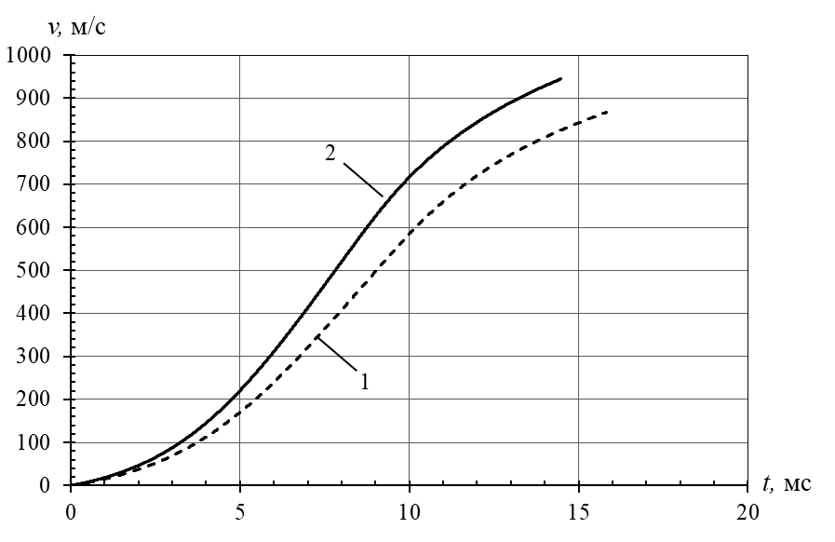

***Рис. 6 – Изменение скорости в стволе орудия:***

***1 – снаряд массой 55,6 кг, 2 – штатный снаряд массой 46 кг***

На основе решения задачи внутренней баллистики была определена зависимость начальной скорости снаряда при вылете из ствола орудия от массы снаряда. При изменении суммарной массы снаряда, за счёт увеличения массы топлива реактивного двигателя, от 40 кг до 70 кг начальная скорость изменяется от 1001,4 м/с до 777,1 м/с (рис. 6). Для удобства дальнейших вычислений зависимость начальной скорости от массы была аппроксимирована в виде логарифмической функции .

Для сохранения устойчивости добавим в модель РДТТ ребра на внутренней поверхности сопла. Характеристики ребер указаны в таблице 4.

***Таблица 4***

***Параметрические характеристики ребер***

|  |  |
| --- | --- |
| Характеристики | Значение |
| Высота ребер на внутренней поверхности сопла, *h* | 2,4 мм. |
| диаметр выходного сечения сопла, $d_{в}$ | 0,1 м. |
| Площадь выходного сечения сопла, $S_{в}$ | 0,00785 м² |
| Угол наклона ребер к оси снаряда, β | 15 градусов |
| Радиус расположения ребер сопла, $r_{е}$ | 0,05 м. |
| Доля тяги на вращательный момент, ν | 5% |

Сравнивая критерий устойчивости траектории АРС без момента вращения РД и с моментом вращения РД (ν = 5 %) становится очевидно, что для поддержания устойчивости снаряда на всей траектории необходимо добавить момент вращения РД. Без момента вращения снаряд выходит за нижнюю границу устойчивости на 95 секунде. Дальнейшее увеличение коэффициента вращательного момента ν приводит к перестабилизации снаряда.

На основе решения задачи внешней баллистики была найдена зависимость дальности полёта снаряда *X* от общей массы снаряда *m*0, включающей массу топлива*m*Т (таблица 5). Как видно из таблицы, обычный снаряд без реактивного двигателя достигает дальности 27,7 км. При использовании реактивного двигателя с массой топлива 5 кг дальность возрастает до 37,9 км (на 40%), а при массе топлива равной 10 кг снаряд достигает дальности полета 65,4 км (в 2,4 раза).

***Таблица 5***

***Зависимость дальности полета снаряда от массы топлива***

|  |  |  |  |  |
| --- | --- | --- | --- | --- |
| *m*Т, кг | 0 | 2,5 | 5 | 10 |
| *m*0, кг | 40 | 48,31 | 55,6 | 61,5 |
| *X*, м | 27 710 | 30 309 | 37923 | 65 391 |

Для определения оптимальных внешнебаллистических параметров рассматривался АРС с характеристиками, приведенными в таблице 6. Такой снаряд является устойчивым на всей траектории.

***Таблица 6***

***Параметры активно-реактивного снаряда***

|  |  |  |  |  |
| --- | --- | --- | --- | --- |
| *d*, мм | $m_{0}$, кг | $m_{T}$, кг | $I_{T}$, кН·с | $∆t_{T}$, с |
| 152 | 55,6 | 5,0 | 11,56 | 2,36 |

Значения дальности стрельбы при различных внешнебаллистических параметрах рассматриваемого АРС представлены в таблице 7. На рис. 10 представлены расчетные траектории движения данного АРС.

***Таблица 7***

***Дальность полёта снаряда при различных вариантах параметров***

|  |  |  |  |  |
| --- | --- | --- | --- | --- |
| № вар. | 1 | 2 | 3 | 4 |
| *t*c,c | 5 | 41 | 20 | 22 |
| θ0, град | 48 | 58 | 63 | 58 |
| *X*,м | 35 798 | 34 813 | 36 982 | 37 923 |

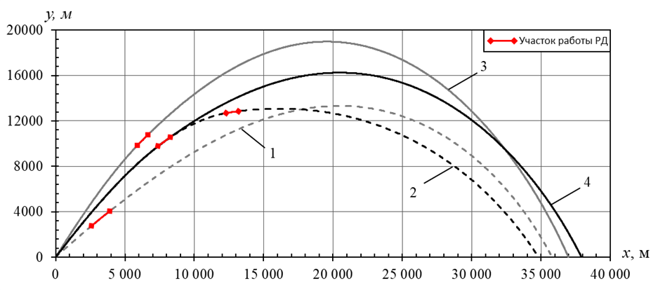

***Рис 7. Траектория полёта снаряда при различных вариантах параметров (см. таблицу 7)***

При оптимальном подборе параметров дальность стрельбы активно-реактивным снарядом удалось достичь дальности равной 37923 метров. При этом моделируемый активно-реактивный снаряд является устойчивым на всей траектории.

**Заключение**

1. Решена задача внутренней баллистики, найдена дульная скорость для штатного осколочно-фугасного 152 мм снаряда.
2. Решена задача оптимизации дальности полёта активно-реактивного снаряда с учетом устойчивости движения на всей траектории. Из решения задачи внутренней баллистики в стволе орудия определена начальная скорость *V*0 = 885 м/с, при решении задачи внутренней баллистики РД найден суммарный импульс тяги и доля тяги на вращательный момент ν = 5%, обеспечивающая устойчивость движения на всей траектории полёта снаряда. $m_{T}$ = 5 кг.
3. Найдены оптимальные параметры массы топлива для активно-реактивного снаряда
4. При решении задачи внешней баллистики удалось установить, что Оптимальный угол наклона орудия θ0 = 58 градусов, время старта РД *t*с = 22 с. При данных параметрах максимальная дальность полёта снаряда составила 37 923 метра.

**Список литературы**

1. Статья Н-Тагил

1. **Русяк И.Г., Липанов А.М., Ушаков В.М**., Физические основы и газовая динамика горения порохов в артиллерийских системах. – М. – Ижевск: Институт компьютерных исследований, 2016. – 456с.

2. **Хоменко Ю. П., Ищенко А. Н., Касимов В.З.** Математическое моделирование внутрибаллистических процессов в ствольных системах. – Новосибирск: Изд-во СО РАН. 1999. – 256 с.

3. **Серебряков М.Е**. Внутренняя баллистика ствольных систем и пороховых ракет. – М.: Оборонгиз. 1962. – 705 с.

4. **Коновалов А. А., Николаев Ю. В***.* Внешняя баллистика. – М.: ЦНИИ информации, 1979. – 228 с.

5. **Дмитриевский А.А., Лысенко Л.Н.** Внешняя баллистика. – М.: Машиностроение, 2005. – 608 с.

6. **Королев С.А., Липанов А.М., Русяк И.Г.** Исследование путей повышения дальности стрельбы ствольной артиллерии // Вестник Ижевского гос. техн. Ун-та им. М.Т. Калашникова 2018.– №3. – Т. 21. – С. 185-191.

7. **Баллистика ракетного и ствольного оружия:** учебник для вузов / под ред. А.А. Королева, В.А. Комочкова; науч. конс. В.А. Шурыгин. – Волгоград, 2010. – 472с.

8. **Липанов А. М., Алиев А.В.** Проектирование ракетных двигателей твердого топлива: учебник для вузов. – М.: Машиностроение, 1995. – 399 с.

9. **Самарский А.А., Гулин А.В.** Численные методы математической физики. – М.: Научный мир, 2003. – 316 с.

10. **Балаганский И.А***.* Основы баллистики и аэродинамики: учебное пособие / И.А. Балаганский. – Новосибирск : Изд-во НГТУ, 2017. – 200 с.

11*.* **Мансуров Р.Р., Королев C.А***.* Разработка методики баллистического расчета и оптимизации параметров активно-реактивного снаряда // Сборник материалов XXXIII Республиканской выставки-сессии студенческих инновационных проектов. – Ижевск, 2022. – С. 229-237.

*Королев Станислав Анатольевич, д-р техн. наук, доц.,* [*stkj@mail.ru*](mailto:stkj@mail.ru)*, Россия, Ижевск, Ижевский государственный технический университет имени М.Т. Калашникова,*

*Мансуров Рустам Ренатович, инженер-программист 1 категории, otum@bk.ru, Россия, Ижевск, Ижевский государственный технический университет имени М.Т. Калашникова.*

*STUDY OF THE LIMITS OF INCREASING THE FIRE RANGE OF AN ACTIVE-JET PROJECT*

*S.A. Korolev, R.R. Mansurov*

***Annotation****: The article discusses various ways to increase the firing range limits of an active-rocket projectile. To increase the firing range, the problem of multidimensional optimization was solved. A mathematical model for the ballistic calculation of ARS has been developed. The problem of internal ballistics of solid propellant rocket engines has been solved, and the problem of external ballistics has also been solved, taking into account the condition of projectile stability along the entire trajectory.*

***Keywords:***

*External ballistics, internal ballistics of solid propellant rocket engines, multidimensional optimization, projectile stability criterion, active rocket projectile, jet engine.*

*Korolev Stanislav Anatol'yevich, doctor of technical sciences, docent,* [*stkj@mail.ru*](mailto:stkj@mail.ru)*, Russia, Izhevsk, Kalashnikov Izhevsk State Technical University,*

*Mansurov Rustam Renatovich 1st category software engineer, otum@bk.ru, student, Russia, Izhevsk, Kalashnikov Izhevsk State Technical University,*